СОДЕРЖАНИЕ

ВВЕДЕНИЕ 2

1 Теоретическая часть 3

2 Практическая часть 7

ЗАКЛЮЧЕНИЕ 17

# ВВЕДЕНИЕ

**Цель работы**: изучение метода прогонки решения СЛАУ с трехдиагональной матрицей.

*Содержание работы*

1. Реализовать метод прогонки; проверить выполнение достаточных условий применимости метода.

2 Провести решение системы линейных алгебраических уравнений методом прогонки и вычислить норму его невязки (при расчетах пользоваться 1—нормой и inf-нормой).

3. Экспериментально исследовать устойчивость найденного решения к малым возмущениям исходных данных‚ для чего измерить несколько коэффициентов правой части на +/- 0.01, найти решение возмущенной системы и сравнить его с решением невозмущенной системы.

# Теоретическая часть

**Метод прогонки**

Данный метод применяется для решения СЛАУ в трёхдиагональной матрице.

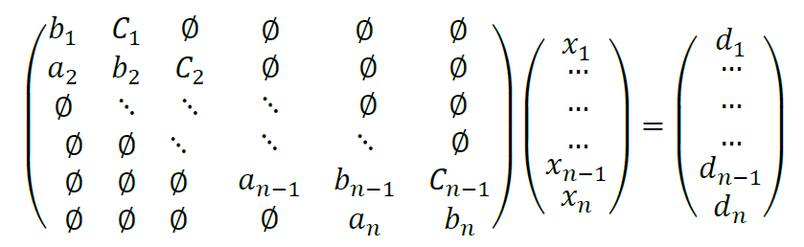

Выразим из первого уравнения х1:

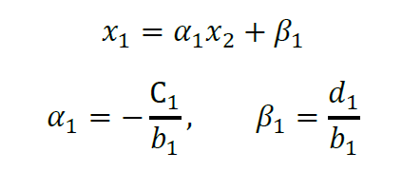

Подставим Х1 во второе уравнение и выразим X2:

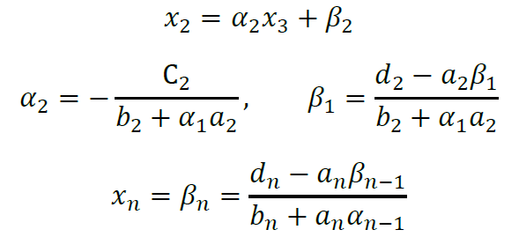

Алгоритм метода.

1) Прямая прогонка — вычисление прогоночных коэффициентов αk и βk по следующим формулам:

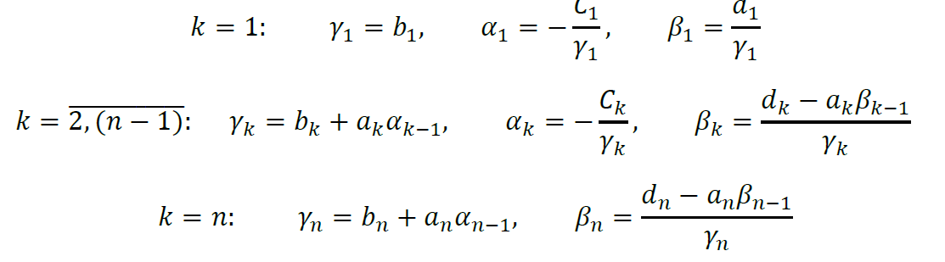

2) Обратная прогонка — вычисление неизвестных хп, хп_1 по следующим формулам:

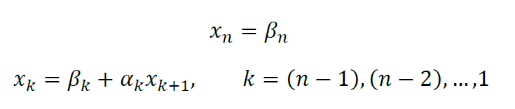

Теорема (достаточное условие применимости метода прогонки):

Пусть коэффициенты СЛАУ удовлетворяют условию диагонального преобладания (модуль элемента, стоящего на главной диагонали, больше или равен сумме модулей элементов в этой строке: |bК| > |ак| + |СК|, k: = 1,n), причём хотя бы для одного значения /‹ выполняется строгое неравенство, тогда алгоритм метода прогонки корректен, γк != 0, ∀*k* = 1,n, и устойчив, |аk| < 1, ∀*k* = 1,n.

Пример.

Проверить выполнение достаточных условий и решить систему методом прогонки.

Проверка достаточных условий:

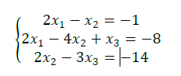

Решение системы:

1). Прямая прогонка.

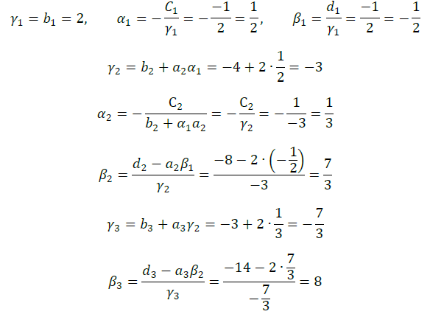

2). Обратная прогонка.

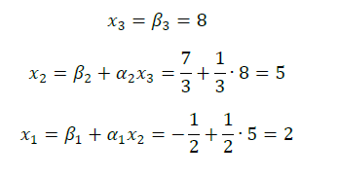

# Практическая часть

# ЗАКЛЮЧЕНИЕ

В ходе данной практической работы были решены две СЛАУ: с хорошо обусловленной и с плохо обусловленной матрицей коэффициентов. По найденным решениям произведён расчёт точности полученных решений.

Степень отклонения полученного решения от точного можно характеризовать при помощи абсолютной погрешности $∆x=x-x^{*}$ (разность этих значений) и невязки $r=Ax^{*}-b$ (разницы между левой и правой частями уравнений при подстановке найденного решения). При $∆x≈0$ обычно $r≈0$, но обратное утверждение не всегда верно. На практике, если система не является плохо обусловленной, оценку погрешности осуществляют при помощи невязки (точное решение обычно неизвестно, поэтому погрешность вычислить нельзя).

По результатам практической работы была установлена связь между значениями числа обусловленности матрицы и точностью решения СЛАУ. Чем больше число обусловленности, тем сильнее сказывается на решении линейной системы ошибки в исходных данных (т.е. тем более неустойчив процесс нахождения решения СЛАУ). Так, для хорошо обусловленных матриц (cond(A) близко к 1) малым погрешностям задания вектора В соответствуют малые погрешности решения. Для плохо обусловленных матриц (cond(A) $≫$ 1) даже при незначительных погрешностях исходных данных погрешности решения могут быть очень велики.

Величина числа обусловленности зависит от выбора типа нормы, используемой при его вычислении. Данный выбор осуществляется исходя из простоты вычисления или особенностей решаемой задачи (в соответствии с требованиями, предъявляемыми к точности решения СЛАУ).